Bac S - Sujet de SVT - Session Septembre 2005

1ère PARTIE : Restitution des connaissances (8 points).

COUPLAGE DES ÉVENEMENTS BIOLOGIQUES ET GÉOLOGIQUES AU COURS DU TEMPS

La limite Crétacé-Tertiaire est un événement biologique et géologique majeur.

Après avoir rappelé les caractéristiques biologiques et géologiques de cette période, vous montrerez que les changements de la biosphère peuvent être mis en relation avec des événements géologiques.

Vous réaliserez un exposé soigné qui comprendra une introduction, un développement structuré et une conclusion.

2ème PARTIE - Exercice 1 - Pratique des raisonnements scientifiques - Exploitation d'un document (3 points).

PARENTÉ ENTRE ÊTRES VIVANTS ACTUELS ET FOSSILES - PHYLOGENÈSE - ÉVOLUTION

Dégagez du document les informations qui permettent de justifier l’arbre phylogénétique fourni.

Document : matrice des différences réalisée à partir de l'analyse de séquences complètes du cytochrome C de différentes espèces (une bactérie, un végétal, deux poissons et un mammifère)

Le cytochrome C est une protéine indispensable au métabolisme de tous les êtres vivants.

 | Bactérie | Riz | Thon | Bonite | Cheval
Bactérie 134aa | 0 | 79 | 70 | 69 | 68
Riz 111aa |  | 0 | 44 | 40 | 40
Thon 103aa |  |  | 0 | 2 | 13
Bonite 103aa |  |  |  | 0 | 12
Cheval 104aa |  |  |  |  | 0
aa = acide aminé

Arbre phylogénétique de référence construit à partir de la matrice de différences du document :
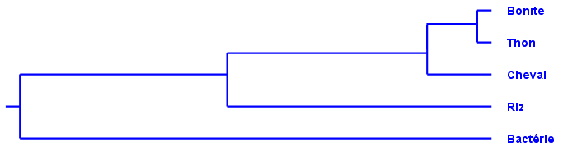

2ème PARTIE - Exercice 2 - Résoudre un problème scientifique (Enseignement Obligatoire). 5 points.

PROCRÉATION

À partir des documents 1 à 3 mis en relation avec vos connaissances, proposez une explication à l'absence d'ovulation chez Madame X et expliquez en quoi le traitement proposé permettra une procréation.

Document 1 :
Mme X consulte un gynécologue pour cause de stérilité. Son mari a un spermogramme normal, tous les examens effectués par ailleurs ont montre qu'il était fertile. Le médecin prescrit à cette jeune femme des examens sanguins (document la), qu'il compare avec ceux d'une femme fertile (document lb).
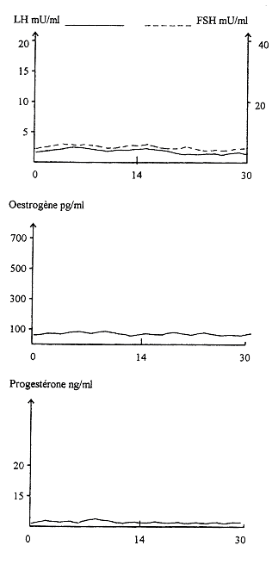 | 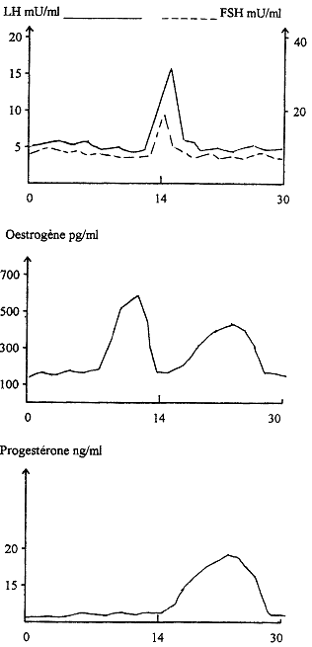
document la : résultats obtenus chez Mme A | document lb : résultats obtenus chez une femme fertile

Document 2 : conséquence d'un traitement au clomiphène (d : début; f: fin)

Le médecin prescrit un traitement au clomiphène pendant quatre jours ; le clomiphène est un analogue structural des œstrogènes et inhibe leur action en se fixant préférentiellement sur les récepteurs hypothalamiques. Les résultats des dosages effectués sont présentés ci-dessous.

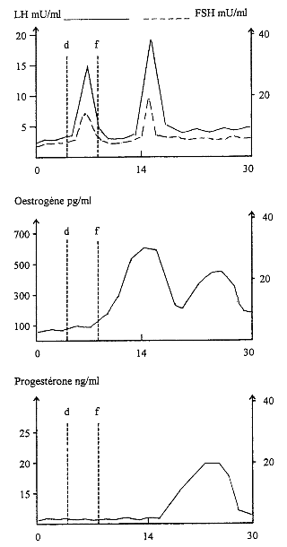

Document 3 : conséquence d'une ablation des deux ovaires sur la sécrétion des gonadostimulines hypophysaires chez la rate

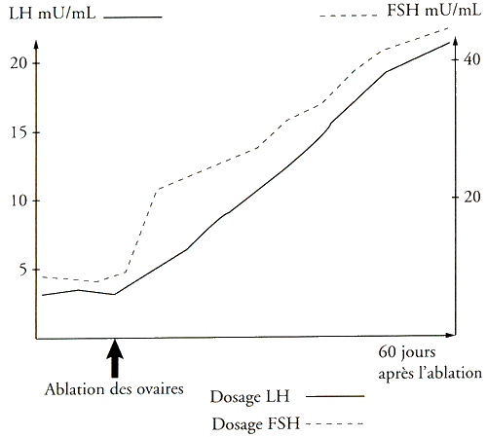
2ème PARTIE - Exercice 2 - Résoudre un problème scientifique (Enseignement de spécialité). 5 points.

DES DÉBUTS DE LA GÉNÉTIQUE AUX ENJEUX ACTUELS DES BIOTECHNOLOGIES

En confrontant les informations apportées par l'analyse des documents 1 à 3 et vos connaissances, vous expliquerez :
- que la seule analyse de l'arbre généalogique ne permet pas un diagnostic sûr concernant l'embryon porté par la femme III8;
- que les tests génétiques réalisés permettent de lever les doutes relatifs à l'hémophilie de l'enfant porté par la femme III8.

Document 1 : arbre généalogique d'une famille ou s'exprime une maladie monogénique rare liée au sexe et récessive, l'hémophilie A;
cette maladie est due a une anomalie d'un facteur de coagulation du sang, le facteur VIII, expression d'un gène situe sur le chromosome X.
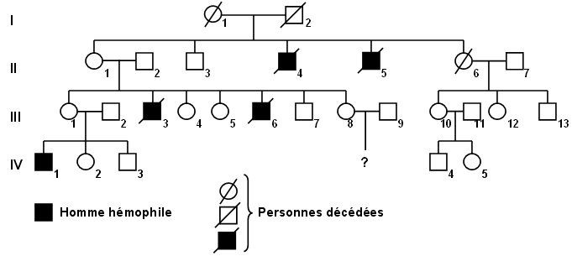

Document 2 : la jeune femme III8 est enceinte de six semaines; le médecin demande alors un caryotype du foetus (ci-dessous).
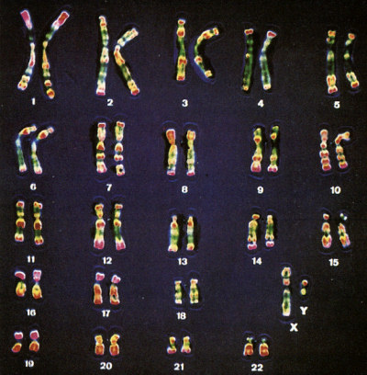

Document 3a : on sait que le gène responsable du facteur VIII est de grande taille (186 Kb) et présente une grande diversité de mutations ponctuelles. On ne dispose pas de sonde intragénique permettant de distinguer l'allèle morbide de l'allèle codant le facteur VIII. On utilise une sonde extragénique ST14 ; cette dernière repère une zone très polymorphe, très proche du gène VIII. Le polymorphisme de cette zone extragénique comporte une dizaine d'allèles numérotés (dans cette famille, les allèles 2, 3 et 5 sont présents). Compte tenu de la distance très faible entre cette zone extragénique et le gène codant le facteur VIII, on estime à 4 % le taux de recombinaison.

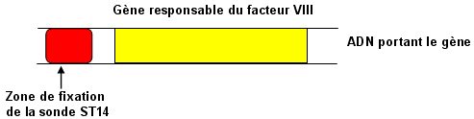
Document 3b : autoradiogrammes obtenus avec la sonde extragénique ST14

Le médecin demande une analyse de l'ADN du chromosome concerné pour les parents III8 et III9, l'embryon et son cousin malade IV1. Des fragments d'ADN de ce chromosome, après action des enzymes de restriction, sont sépares par électrophorèse puis hybridés avec la sonde ST14 ; on réalise une autoradiographie dont les résultats sont présentes ci-dessous.
